BÀI 6: NGUY HIỂM VÀ ĐIỂM KIỂM TRA
Mô tả chi tiết sản phẩm bài học — Hệ thống thất bại – hồi sinh — phiên bản 1.1
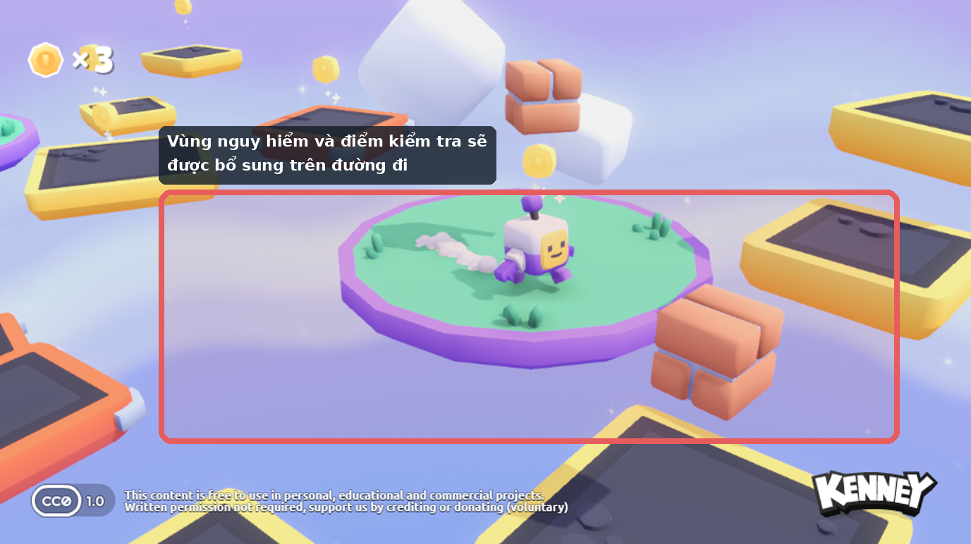
Ảnh chú giải định hướng từ trò chơi nguồn Kenney. Dùng để hình dung sản phẩm; không thay thế ảnh minh chứng từ dự án thật.
Sản phẩm của bài
Màn chơi có ít nhất một vùng nguy hiểm và một điểm kiểm tra. Khi nhân vật chạm nguy hiểm hoặc rơi khỏi khu vực an toàn, trò chơi xác định trạng thái thất bại và đưa nhân vật trở lại vị trí hồi sinh phù hợp. Nếu người chơi đã đi qua điểm kiểm tra mới thì vị trí hồi sinh phải được cập nhật.

1. Mục đích của sản phẩm
Học sinh bổ sung rủi ro vào đường chơi bằng vùng nguy hiểm và tạo điểm kiểm tra để người chơi không phải chơi lại toàn bộ màn khi thất bại.

2. Học sinh bắt đầu từ đâu?
- Màn chơi đã có chạy, nhảy và vật phẩm.
- Một hình ảnh mẫu cho vùng nguy hiểm hoặc điểm kiểm tra có thể được chương trình cung cấp.
- Khung quản lý trạng thái được chuẩn bị để học sinh tập trung vào luồng thất bại – điểm kiểm tra – hồi sinh.

3. Sản phẩm sau bài phải có những thành phần nào?
Thành phần | Trạng thái cần đạt sau bài
Vùng nguy hiểm | Được bố trí để tạo thử thách rõ nhưng không gây thất bại vô lý.
Trạng thái thất bại | Trò chơi nhận biết khi nhân vật thất bại và chuyển sang hành động hồi sinh phù hợp.
Điểm kiểm tra | Khi nhân vật đi qua, trò chơi lưu vị trí hồi sinh mới.
Tham chiếu đối tượng | Mã xác định đúng nhân vật hoặc đối tượng cần cập nhật; không điều khiển nhầm đối tượng.
Hồi sinh | Nhân vật quay lại đúng vị trí và có trạng thái chuyển động phù hợp để tiếp tục chơi.

4. Người chơi sẽ trải nghiệm sản phẩm như thế nào?
- Chạy thử vị trí nguy hiểm và dự đoán nơi người chơi dễ thất bại.
- Đặt hoặc kiểm tra vùng nguy hiểm.
- Thiết lập điểm kiểm tra ở vị trí hợp lý sau một đoạn thử thách.
- Kích hoạt điểm kiểm tra rồi cố tình thất bại.
- Kiểm tra nhân vật hồi sinh đúng điểm mới nhất.
- Thử lại trường hợp chưa qua điểm kiểm tra để so sánh.

5. Kiến thức bắt buộc học sinh phải hiểu trong bài
- Trạng thái là cách mô tả tình huống hiện tại của trò chơi hoặc đối tượng, chẳng hạn đang chơi, đã hoàn thành hoặc đã kích hoạt điểm kiểm tra.
- Chuyển trạng thái xảy ra khi một sự kiện làm trò chơi chuyển từ tình huống hiện tại sang tình huống khác; ví dụ chạm nguy hiểm làm chuyển sang thất bại, sau đó hồi sinh.
- Tham chiếu đối tượng là cách mã lệnh giữ hoặc tìm đúng đối tượng cần thao tác. Trong Godot có thể sử dụng đường dẫn nút, ký hiệu rút gọn hoặc biến được gán khi cảnh sẵn sàng.
- Điểm kiểm tra là dữ liệu trò chơiplay: trò chơi cần lưu được vị trí hợp lệ gần nhất và dùng lại vị trí đó khi hồi sinh.

6. Kiến thức từ bài trước được dùng lại
- Dùng lại vùng phát hiện và tín hiệu từ bài 5, điều kiện từ bài 3 và thuộc tính vị trí từ bài 1.

7. Phần nào học sinh làm, phần nào chương trình cung cấp?
- Hình thức vùng nguy hiểm hoặc điểm kiểm tra có thể là tài sản chương trình cung cấp.
- Học sinh phải hiểu và kiểm tra được luồng trạng thái, vị trí hồi sinh và tham chiếu đối tượng trong phạm vi bài.
Nguyên tắc sở hữu
Một chức năng chạy được hoặc một tài sản đẹp do chương trình cung cấp không tự động trở thành minh chứng năng lực cá nhân. Minh chứng phải gắn với phần học sinh thực sự tạo, chỉnh sửa có ý nghĩa, kiểm thử hoặc giải thích được.

8. Yêu cầu hình thức và khả năng sử dụng
- Nguy hiểm và điểm kiểm tra phải có dấu hiệu hình ảnh khác nhau rõ ràng.
- Điểm kiểm tra không được giống vật trang trí thông thường.
- Vị trí hồi sinh phải an toàn và người chơi nhìn thấy được đường tiếp tục.

9. Khi nào sản phẩm được coi là hoàn thành?
☐ Được bố trí để tạo thử thách rõ nhưng không gây thất bại vô lý.
☐ Trò chơi nhận biết khi nhân vật thất bại và chuyển sang hành động hồi sinh phù hợp.
☐ Khi nhân vật đi qua, trò chơi lưu vị trí hồi sinh mới.
☐ Mã xác định đúng nhân vật hoặc đối tượng cần cập nhật; không điều khiển nhầm đối tượng.
☐ Nhân vật quay lại đúng vị trí và có trạng thái chuyển động phù hợp để tiếp tục chơi.
☐ Học sinh có thể nói bằng lời của mình sản phẩm đã thay đổi gì và vì sao phần đó hoạt động.

10. Những kết quả chưa được chấp nhận
- Hồi sinh luôn về điểm bắt đầu dù đã qua điểm kiểm tra.
- Nhân vật hồi sinh nhưng vẫn giữ vận tốc khiến rơi hoặc bị đẩy đi ngay.
- Vùng nguy hiểm đặt ở vị trí không thể tránh hoặc làm đường chơi không hoàn thành được.

11. Hình ảnh và minh chứng phải thu từ dự án thật
Minh chứng thực tế cần thu
Các mục dưới đây phải được chụp từ dự án thật sau khi chạy thử. Ảnh tham chiếu Kenney và sơ đồ trong tài liệu chỉ dùng để minh họa, không thay thế minh chứng.
Ảnh/đoạn quay 1: Ảnh vị trí vùng nguy hiểm và điểm kiểm tra trong màn chơi.
Ảnh/đoạn quay 2: Ảnh phần mã hoặc thuộc tính lưu vị trí hồi sinh.
Ảnh/đoạn quay 3: Video/chuỗi ảnh: kích hoạt điểm kiểm tra → thất bại → hồi sinh đúng vị trí.

12. Sản phẩm này đóng góp gì vào sản phẩm học phần?
Đây là một hệ thống của vòng chơi chính. Kết quả sẽ được hợp nhất với các hệ thống còn lại trong Bài 9.

